Министерство науки и высшего образования РФ
Федеральное государственное автономное образовательное учреждение
высшего образования
«Южно-Уральский государственный университет
(национальный исследовательский университет)»
Филиал ФГАОУ ВО «ЮУрГУ (НИУ)» в г.Златоусте

Факультет: Техники и технологии
Кафедра: Электротехника и Электроника
Научно - исследовательская работа на тему: Расчёт линейной цепи постоянного тока

Руководитель:
______________/ Шведова Е.В./
«____»_______________________2021 г.
Выполнил:
студент группы ФТТ-331
______________/ Мингазов В.С./
«____»________________________2021 г.

Златоуст
2021 г.
Задание 1. РАСЧЁТ ЛИНЕЙНОЙ ЦЕПИ ПОСТОЯННОГО ТОКА

Для заданной электрической цепи рассчитать величины токов и найти их направления, составить и решить уравнение баланса мощностей цепи. Расчёт произвести по следующим этапам.
1. Заданную сложную цепь упростить путём преобразования последовательных, параллельных типа звезды и треугольника соединений так, чтобы получилась цепь с двумя контурами.
2. Рассчитать токи полученной цепи, используя законы Кирхгофа.
3. Используя промежуточные схемы, преобразования и законы Кирхгофа, рассчитать токи и определить их направления в заданной цепи.
4. Составить и решить уравнения баланса мощностей.
Внутренние сопротивления источников ЭДС принять равными $r_{\text{01}}=r_{\text{02}}=1\text{Ом}$.

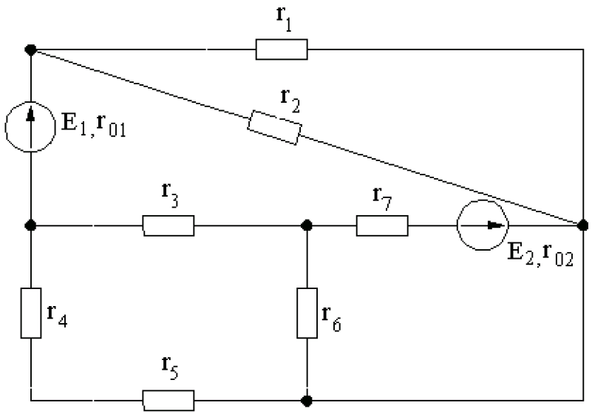
Рисунок 1.1 (рис. 15)

Дано:
№  варианта | $$Е_{1},$$  В | $$Е_{2},$$  В | $$r_{1},$$  Ом | $$r_{2},$$  Ом | $$r_{3},$$  Ом | $$r_{4},$$  Ом | $$r_{5},$$  Ом | $$r_{6},$$  Ом | $$r_{7},$$  Ом
5 | 50 | 100 | 8 | 12 | 8 | 8 | 12 | 6 | 20

Решение

Выберем положительные направления токов в ветвях цепи, обозначим узлы (рис. 1.2).
Преобразуем схему (рис. 1.2), заменив последовательно соединённые резисторы $r_{4}$ и $r_{5}$ на эквивалентный резистор $r_{\text{45}}$ (рис. 1.3):
$r_{\text{45}}=r_{4}+r_{5}=8+\text{12}=\text{20}\text{Ом}$.
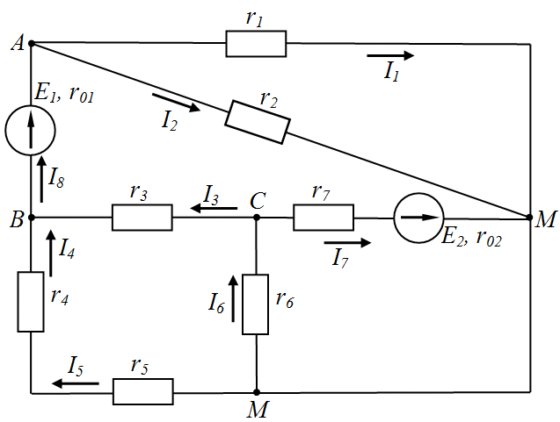
Рисунок 1.2

Параллельно соединённые резисторы $r_{1}$ и $r_{2}$ – на эквивалентный $r_{\text{12}}$:

$r_{\text{12}}=\frac{r_{1}⋅r_{2}}{r_{1}+r_{2}}=\frac{8⋅\text{12}}{8+\text{12}}=4,8\text{Ом}$.

Схема (рис. 1.2) примет вид (рис. 1.3).

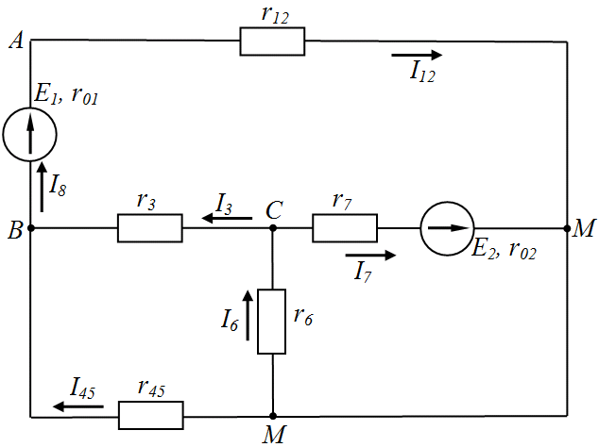
Рисунок 1.3

Преобразуем треугольник сопротивлений $r_{3}$, $r_{\text{45}}$ и $r_{6}$ в эквивалентную звезду.
$R_{B}=\frac{r_{3}⋅r_{\text{45}}}{r_{3}+r_{\text{45}}+r_{6}}=\frac{8⋅\text{20}}{8+\text{20}+6}=4,\text{705}\text{Ом}$;

$R_{C}=\frac{r_{3}⋅r_{6}}{r_{3}+r_{\text{45}}+r_{6}}=\frac{8⋅6}{8+\text{20}+6}=1,\text{411}\text{Ом}$;

$R_{M}=\frac{r_{\text{45}}⋅r_{6}}{r_{3}+r_{\text{45}}+r_{6}}=\frac{\text{20}⋅6}{8+\text{20}+6}=3,\text{529}\text{Ом}$.

Схема (рис. 1.3) примет вид (рис. 1.4).

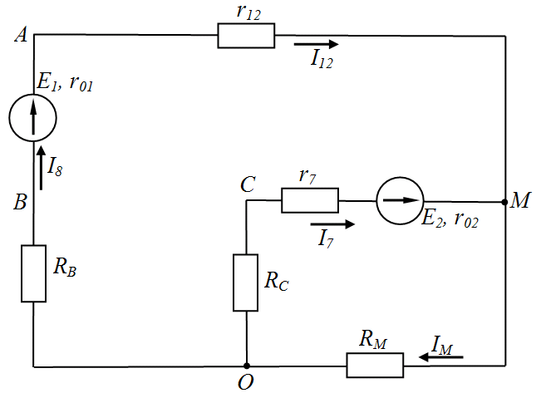
Рисунок 1.4

Таким образом, получили двухконтурную схему (рис. 1.5).

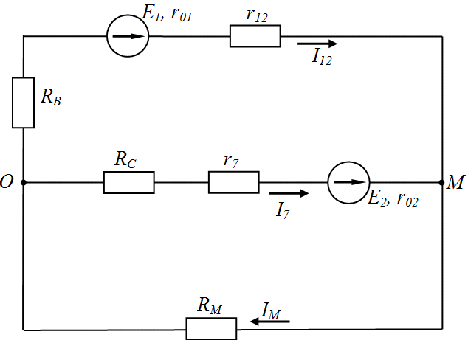
Рисунок 1.5
Составляем систему уравнений по I и II законам Кирхгофа:

$$\begin{aligned}\left\{I_{\text{12}}+I_{7}−I_{M}=0; | \right.\left\{Е_{1}−Е_{2}=\left(R_{В}+r_{\text{01}}+r_{\text{12}}\right)⋅I_{\text{12}}−\left(R_{C}+r_{7}+r_{\text{02}}\right)⋅I_{7}; | \right.\end{aligned}$$

$$\begin{aligned}\left\{I_{M}=I_{\text{12}}+I_{7}; | \right.\left\{\text{150}=7,\text{606}⋅I_{\text{12}}−8,\text{273}⋅I_{7}; | \right.\end{aligned}$$

$$\begin{aligned}\left\{I_{M}=I_{\text{12}}+I_{7}; | \right.\left\{I_{\text{12}}=\frac{\text{150}+8,\text{273}⋅I_{7}}{7,\text{606}}; | \right.\end{aligned}$$

$$\frac{\text{100}−8,\text{273}⋅I_{7}}{7,\text{364}}=\frac{\text{150}+8,\text{273}⋅I_{7}}{7,\text{606}}+I_{7};$$

$$\text{13},\text{5796}−1,\text{1235}⋅I_{7}=\text{19},\text{7211}+1,\text{0876}⋅I_{7}+I_{7};$$

$$1,\text{0876}⋅I_{7}+I_{7}+1,\text{1235}⋅I_{7}=\text{13},\text{5796}−\text{19},\text{7211};$$

$$3,\text{2111}⋅I_{7}=−6,\text{1415};$$

$$I_{7}=−\frac{6,\text{1415}}{3,\text{2111}}=−1,\text{912}A;$$

$$I_{\text{12}}=\frac{\text{150}+8,\text{273}⋅I_{7}}{7,\text{606}}=\frac{\text{150}+8,\text{273}⋅(−1,\text{912})}{7,\text{606}}=\text{17},\text{641}А;$$

$$I_{M}=\frac{\text{100}−8,\text{273}⋅I_{7}}{7,\text{364}}=\frac{\text{100}−8,\text{273}⋅(−1,\text{912})}{7,\text{364}}=\text{15},\text{729}\text{.}$$

Баланс мощностей:

$\sum{Е_{k}I_{k}}=\sum{{\left(I_{k}\right)}^{2}R_{k}}$;

$Е_{1}I_{\text{12}}+Е_{2}I_{7}={\left(I_{\text{12}}\right)}^{2}\left(R_{В}+r_{\text{01}}+r_{\text{12}}\right)+{\left(I_{7}\right)}^{2}\left(R_{C}+r_{7}+r_{\text{02}}\right)+{\left(I_{M}\right)}^{2}R_{M}$;

$$\text{250}⋅\text{17},\text{641}+\text{100}⋅(−1,\text{912})=\text{17},{\text{641}}^{2}⋅7,\text{606}+(−1,\text{912})^{2}⋅8,\text{273}+\text{15},{\text{729}}^{2}⋅7,\text{364};$$
$$\text{4219},\text{050}\text{Вт}≈\text{4219},\text{133};$$

$$δ=\frac{\text{4219},\text{133}−\text{4219},\text{050}}{\text{4219},\text{050}}⋅\text{100}\text{\%}=0,\text{002}\text{\%}<2\text{\%}\text{.}$$

Токи $I_{3}$, $I_{\text{45}}$ и $I_{6}$ найдём, записав уравнения по второму закону Кирхгофа для геометрически замкнутых контуров $\text{СВ}0С$, ${\text{МВЕ}}_{1}М$ и ${\text{МСЕ}}_{2}М$ соответственно (рис. 1.6).

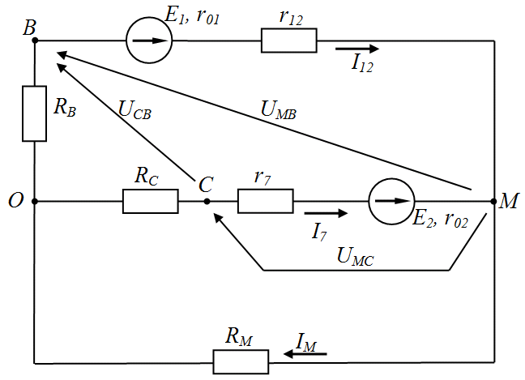
Рисунок 1.6

$U_{\text{CB}}−R_{В}⋅I_{\text{12}}−R_{C}⋅I_{7}=0\overset{}{}\overset{}{}⇒\overset{}{}\overset{}{}U_{\text{CB}}=R_{C}⋅I_{7}−R_{В}⋅I_{\text{12}}\overset{}{}\overset{}{}⇒\overset{}{}\overset{}{}I_{3}=\frac{U_{\text{CB}}}{R_{3}}$;
$U_{\text{MB}}+\left(r_{\text{01}}+r_{\text{12}}\right)⋅I_{\text{12}}=E_{1}\overset{}{}\overset{}{}⇒\overset{}{}\overset{}{}U_{\text{MB}}=E_{1}−\left(r_{\text{01}}+r_{\text{12}}\right)⋅I_{\text{12}}\overset{}{}\overset{}{}⇒\overset{}{}\overset{}{}I_{\text{45}}=\frac{U_{\text{MB}}}{r_{\text{45}}}$;
$U_{\text{MC}}+\left(r_{\text{02}}+r_{7}\right)⋅I_{7}=E_{2}\overset{}{}\overset{}{}⇒\overset{}{}\overset{}{}U_{\text{MC}}=E_{2}−\left(r_{\text{02}}+r_{7}\right)⋅I_{7}\overset{}{}\overset{}{}⇒\overset{}{}\overset{}{}I_{6}=\frac{U_{\text{MC}}}{r_{6}}$.
Вычислим:

$I_{3}=\frac{R_{C}⋅I_{7}−R_{В}⋅I_{\text{12}}}{R_{3}}=\frac{3,\text{273}⋅(−1,\text{912})−3,\text{273}⋅\text{17},\text{641}}{8}=7,\text{9992}А$;

$I_{\text{45}}=\frac{E_{1}−\left(r_{\text{01}}+r_{\text{12}}\right)⋅I_{\text{12}}}{r_{\text{45}}}=\frac{\text{250}−4,\text{333}⋅\text{17},\text{641}}{\text{18}}=9,\text{6423}А$;

$I_{6}=\frac{E_{2}−\left(r_{\text{02}}+r_{7}\right)⋅I_{7}}{r_{6}}=\frac{\text{100}−5⋅(−1,\text{912})}{\text{18}}=6,\text{0868}А$.

Определим остальные токи в исходной схеме (рис. 1.2).
Последовательно соединённые резисторы $r_{4}$ и $r_{5}$ имеют общий ток, то есть:
$I_{4}=I_{5}=I_{\text{45}}=9,\text{642}А$.
Параллельно соединённые резисторы $r_{1}$ и $r_{2}$ имеют общее падение напряжения $U_{\text{12}}$.
$U_{\text{12}}=r_{\text{12}}⋅I_{\text{12}}$.

$I_{1}=\frac{r_{\text{12}}⋅I_{\text{12}}}{r_{1}}=\frac{3,\text{333}⋅\text{17},\text{641}}{5}=\text{11},\text{7607}А$;
$I_{2}=\frac{r_{\text{12}}⋅I_{\text{12}}}{r_{2}}=\frac{3,\text{333}⋅\text{17},\text{641}}{\text{10}}=5,\text{8804}А$.

Проверка.
По первому закону Кирхгофа запишем уравнение для узла $М$ (рис. 1.2):

$$I_{1}+I_{2}+I_{7}−I_{5}−I_{6}=0;$$

$\text{11},\text{761}+5,\text{880}+(−1,\text{912})−9,\text{642}−6,\text{087}=0;$ $0=0$ (верно).

Ток через $Е_{1}$ найдём по первому закону Кирхгофа для узла $А$:

$I_{8}=I_{1}+I_{2}=\text{11},\text{761}+5,\text{880}=\text{17},\text{641}А$.
Для проверки правильности расчётов составляем последний полный баланс мощностей
$\sum{Е_{k}I_{k}}=\sum{{\left(I_{k}\right)}^{2}R_{k}}$;
$$\begin{aligned}Е_{1}I_{8}+Е_{2}I_{7}= \\ {\left(I_{1}\right)}^{2}r_{1}+{\left(I_{2}\right)}^{2}r_{2}+{\left(I_{3}\right)}^{2}r_{3}+{\left(I_{4}\right)}^{2}r_{4}+{\left(I_{5}\right)}^{2}r_{5}+{\left(I_{6}\right)}^{2}r_{6}+{\left(I_{7}\right)}^{2}\left(r_{7}+r_{\text{02}}\right)+{\left(I_{8}\right)}^{2}r_{\text{02}};\end{aligned}$$

$$\begin{aligned}\text{250}⋅\text{17},\text{641}+\text{100}⋅(−1,\text{912})= \\ =\text{11},{\text{761}}^{2}⋅5+5,{\text{880}}^{2}⋅\text{10}+7,{\text{999}}^{2}⋅8+9,{\text{642}}^{2}⋅\text{12}+9,{\text{642}}^{2}⋅6+ \\ +6,{\text{087}}^{2}⋅\text{18}+(−1,\text{912})^{2}⋅4+\text{17},{\text{641}}^{2}⋅1;\end{aligned}$$

$$\text{4219},\text{050}≈\text{4219},\text{060};$$

$$δ=\frac{\text{4219},\text{060}−\text{4219},\text{050}}{\text{4219},\text{050}}⋅\text{100}\text{\%}=0,\text{0002}\text{\%}<2\text{\%}\text{.}$$

Ответ: $I_{1}=\text{11},\text{761}А$; $I_{2}=5,\text{880}А$; $I_{3}=7,\text{999}А$; $I_{4}=9,\text{642}А$; $I_{5}=9,\text{642}А$;

$I_{6}=6,\text{087}А$; $I_{7}=−1,\text{912}A;$ $I_{8}=\text{17},\text{641}А$.

